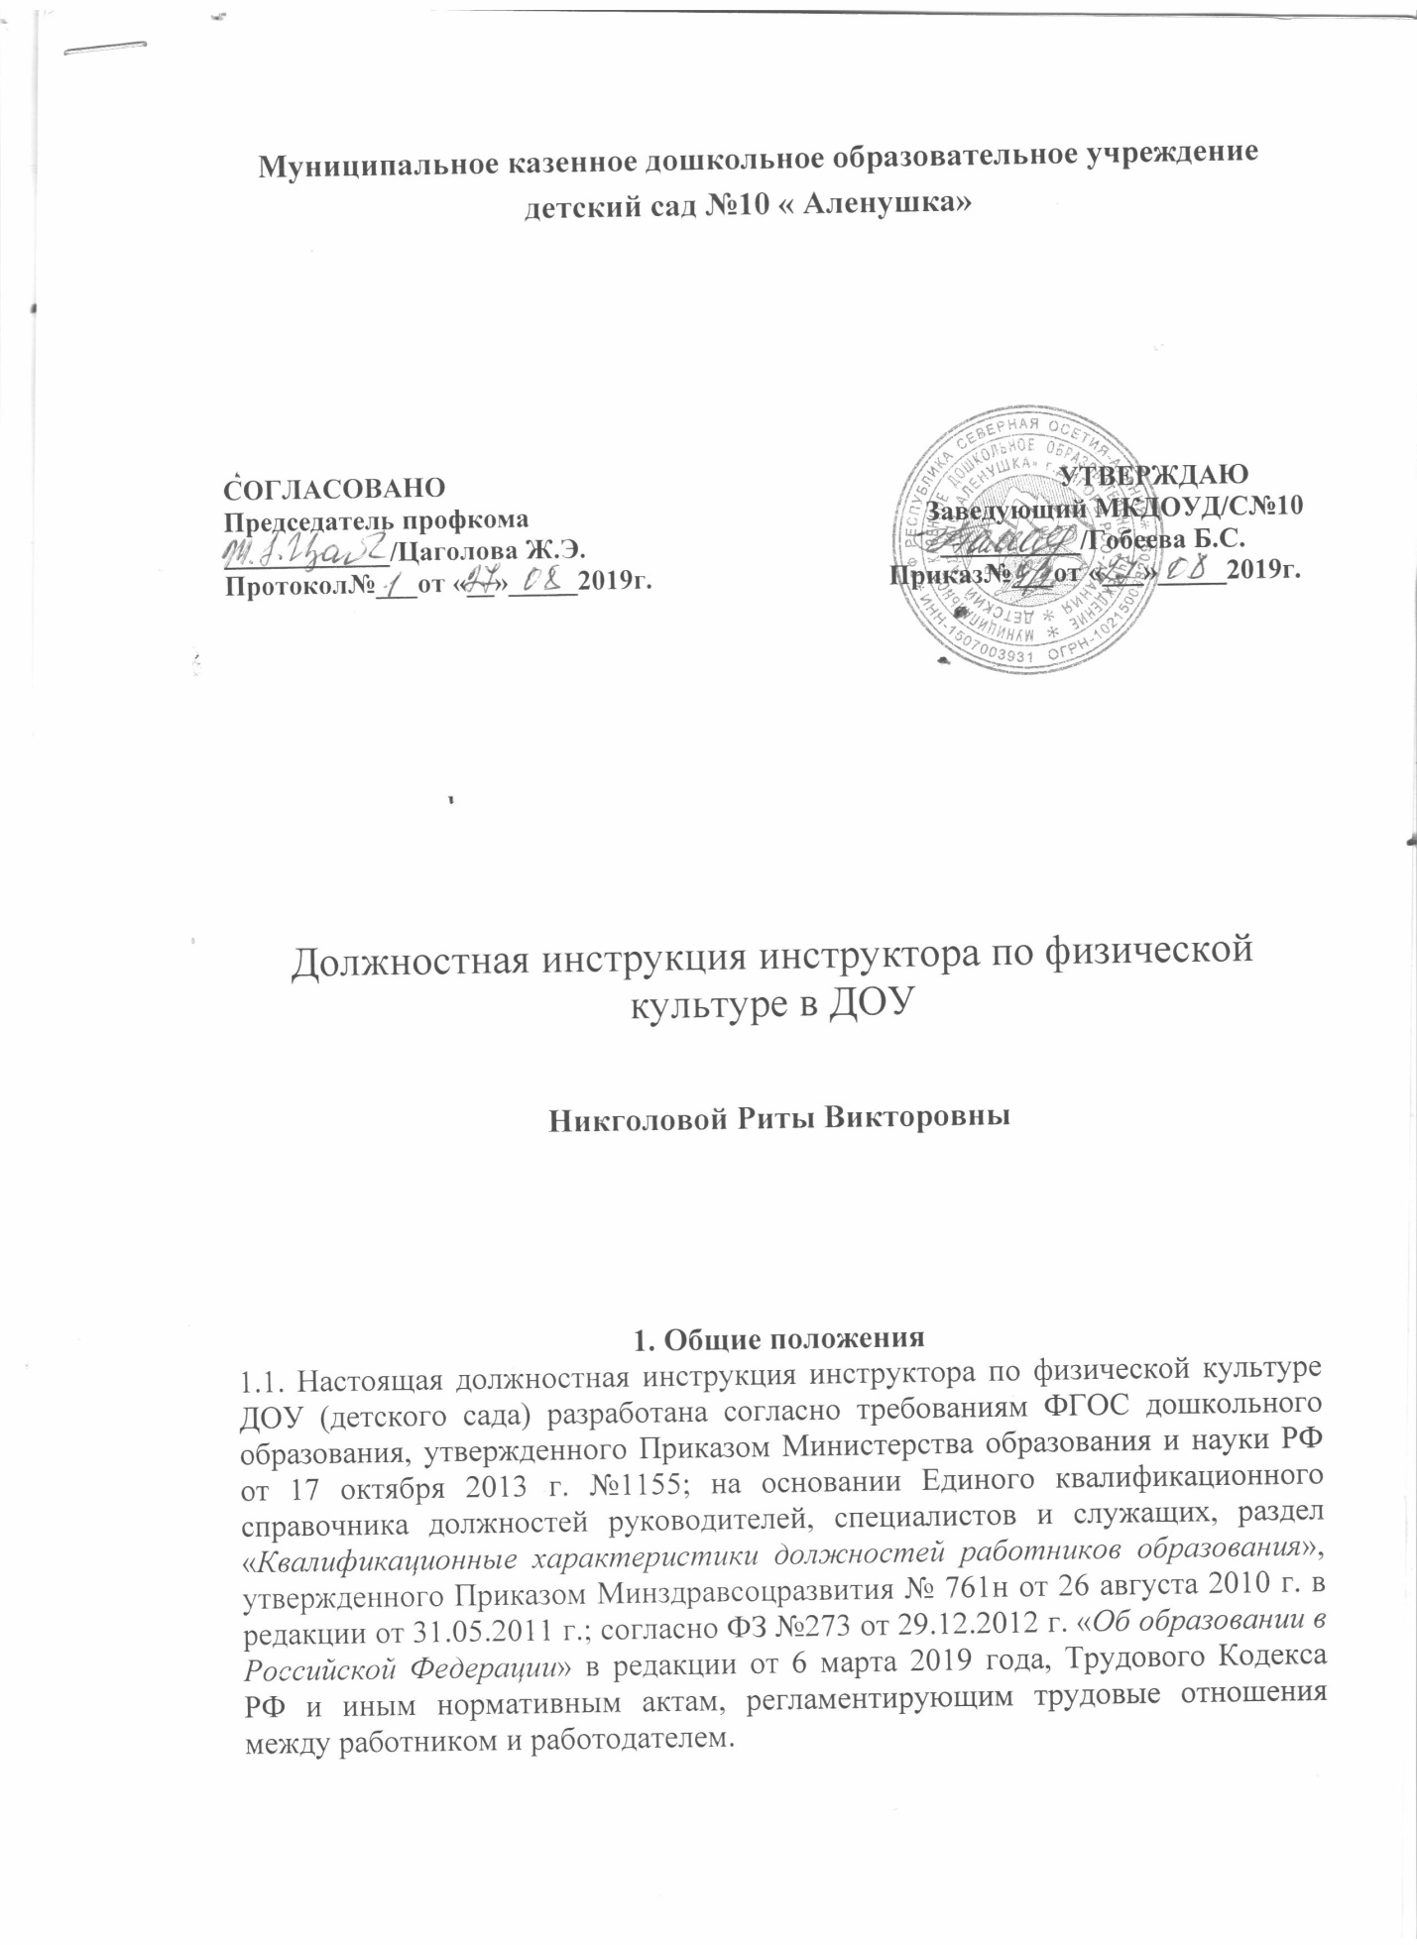

1.2. Инструктор по физической культуре относится к категории педагогических работников, назначается и освобождается от должности заведующим дошкольным образовательным учреждением.
1.3. Требования к профессии: высшее профессиональное образование или среднее профессиональное образование в области физкультуры и спорта без предъявления требований к опыту работы либо высшее или среднее профессиональное образование и дополнительное профессиональное образование в области физкультуры и спорта, доврачебной помощи без предъявления требований к стажу работы.
1.4. Сотрудник строго соблюдает должностную инструкцию инструктора по физкультуре в ДОУ (детском саду) с учетом требований ФГОС ДО, выполняет указания, полученные от заведующего дошкольным образовательным учреждением.
1.5. В промежуток времени, не совпадающий с отпуском, привлекается администрацией ДОУ к педагогической, методической или организационной работе в пределах установленного рабочего времени.
1.6. В своей работе инструктор по физической культуре действует согласно:
- Конституции и законам РФ;
- Федеральному Закону «Об образовании в Российской Федерации»;
- Гражданскому и Трудовому кодексами РФ;
- Указам Президента РФ, постановлениям Правительства РФ;
- приказам и инструкциям Министерства образования Российской Федерации;
- Порядку организации и осуществления образовательной деятельности по основным общеобразовательным программам - образовательным программам дошкольного образования;
- нормативным документам и методическим материалам по вопросам выполняемой работы;
- Уставу и локальным правовым актам ДОУ;
- Правилам внутреннего трудового распорядка дошкольного образовательного учреждения;
- Правилам и нормам охраны труда, техники безопасности и противопожарной защиты;
- приказам и распоряжениям заведующего детским садом;
- данной должностной инструкции и трудовом договором.
1.7. Инструктор по физической культуре, выполняя основную образовательную программу дошкольного учреждения, должен владеть основными компетенциями, необходимыми для создания условий развития детей, обозначенных в ФГОС ДО:
- организация мероприятий, которые направлены на укрепление здоровья воспитанников и их физическое развитие;
- обеспечение эмоционального благополучия через уважительное отношение к каждому ребенку как к отдельной личности;
- поддержка индивидуальности и инициативности детей;
- образовательная деятельность по осуществлению основной образовательной программы дошкольного образования (образовательная область «Физическое развитие»);
- взаимодействия с родителями (законными представителями) воспитанников и сотрудниками детского сада;
- методического обеспечения реализации содержания образовательной области «Физическое развитие» в ДОУ;
- использования информационно-коммуникационных технологий и умения применять их в воспитательно-образовательном процессе.
1.8. Инструктор по физической культуре должен знать:
- современные направления развития образовательной системы Российской Федерации;
- законы и другие нормативные правовые акты, регламентирующие образовательную, физкультурно-спортивную, оздоровительную деятельность;
- Конвенцию о правах детей;
- педагогику и психологию;
- возрастную физиологию, анатомию; санитарию и правила гигиены;
- методику обучения при использовании простого спортивного инвентаря, шведской стенки и иных спортивных приспособлений;
- правильную методику обучения спортивным играм, плаванию;
- правила поведения на воде;
- безопасности для жизни ребенка при проведении физкультурно-оздоровительных мероприятий;
- основы коррекционно-оздоровительной работы и необходимые методики (при работе с детьми, у которых имеются отклонения в развитии);
- известные педагогические технологии продуктивного, дифференцированного, развивающего обучения, реализации компетентностного подхода;
- методы установления контакта с воспитанниками разного возраста, их родителями (лицами, их заменяющими), педагогическими работниками;
- технологии диагностики причин конфликтных ситуаций, их предупреждения и разрешения;
- установленные правила внутреннего трудового распорядка дошкольного образовательного учреждения;
- правила по охране труда и пожарной безопасности, порядок действий при возникновении пожара и эвакуации;
- инструкцию по охране труда для инструктора по физкультуре в ДОУ.
Инструктор должен соблюдать положения должностной инструкции инструктора по физической культуре ДОУ, владеть навыками работы с текстовыми редакторами, электронными таблицами, программами создания презентаций, электронной почтой и браузерами, компьютером и мультимедийным оборудованием.
2. Должностные обязанности
2.1. Инструктор по физической культуре в ДОУ организует активный отдых воспитанников в период учебного и внеучебного времени.
2.2. Организует и проводит с участием педагогических сотрудников и родителей (лиц, их заменяющих) физкультурно-спортивные праздники, соревнования, дни здоровья и другие мероприятия оздоровительного направления.
2.3. Планирует работу кружков и спортивных секций в дошкольном образовательном учреждении.
2.4. Принимает меры по физической реабилитации воспитанников, у которых имеются отклонения в состоянии здоровья, наблюдается слабая физическая подготовка.
2.5. Способствует формированию у детей основ здорового образа жизни, принимает участие в сохранении и укреплении здоровья детей, их физическому развитию на всех этапах дошкольного развития.
2.6. Проводит просветительскую работу среди родителей (лиц, их заменяющих) воспитанников, педагогических работников с привлечением необходимых специалистов.
2.7. Определяет содержание занятий, учитывая при этом возрастную категорию воспитанников ДОУ, подготовку, индивидуальные и психофизические особенности, интересы детей.
2.8. Обеспечивает исполнение программы по физическому воспитанию детей с учетом возрастных и психофизических особенностей развития дошкольников.
2.9. Ведет работу по осваиванию воспитанниками навыков и техники выполнения физических упражнений, формирует их нравственно-волевые качества.
2.10. Разрабатывает содержание работы в соответствии с образовательной программой, годовым планом работы ДОУ и определяет ее виды и формы исходя из имеющихся в дошкольном образовательном учреждении требуемых условий.
2.11. Внедряет в практику работы новые технологии и вариативные программы по физическому воспитанию детей.
2.12. Два раза в год проводит мониторинг физического развития и физической подготовленности детей и по результатам его составляет перспективные планы физкультурных занятий отдельно для каждой возрастной группы, осуществляет индивидуальную работу с детьми.
2.13. Заботиться о безопасности воспитанников при проведении физических и спортивных занятий, оказывает им первую доврачебную помощь.
2.14. Проводит обучающую работу среди воспитателей дошкольного образовательного учреждения по вопросам физического воспитания: помогает в организации двигательной активности детей, правильном распределении физических нагрузок; разрабатывает комплексы утренних гимнастик; составляет планы непосредственно образовательной деятельности по физическому развитию на свежем воздухе, оказывает помощь в организации и периодически осуществляет контроль их проведения.
2.15. Постоянно заботится о соблюдении санитарно-гигиенических норм и состоянии помещения для занятий физической культурой.
2.16. Осуществляет контроль состояния, использования и хранения имеющихся спортивных сооружений, оборудования и спортивного инвентаря.
2.17. Совместно с медицинскими работниками наблюдает за состоянием здоровья воспитанников и контролирует их физическую нагрузку, ведет мониторинг качества оздоровительной работы в ДОУ с использованием электронных форм учета показателей здоровья и физических нагрузок.
2.18. При выполнении физкультурно-оздоровительной работы с детьми в плавательных бассейнах проводит совместно с педагогическими работниками работу по обучению их плаванию с учетом возрастного состава группы; составляет расписание занятий по плаванию отдельно для каждой группы, ведет журнал, фиксируя содержание занятий по плаванию и постижению его воспитанниками; организует предварительную работу с родителями (лицами, их заменяющими) по подготовке воспитанников к занятиям в бассейне, проводит беседы, инструктажи с воспитанниками, которые начинают занятия в бассейне, о правилах поведения в помещении бассейна и их выполнении.
2.19. Учитывая возраст воспитанников, оказывает им помощь при переодевании, приучает их к выполнению требований гигиены. Поддерживает контакты с медицинскими работниками, проверяет гигиеническое состояние бассейна.
2.20. Консультирует и координирует деятельность педагогических работников по вопросам теории и практики физического воспитания детей.
2.21. Обеспечивает охрану жизни и здоровья детей во время проведения образовательного процесса.
2.22. Следует правилам охраны труда и пожарной безопасности, не нарушает должностную инструкцию инструктора по физической культуре в ДОУ, соблюдает инструкцию по охране жизни и здоровья воспитанников.
2.23. Оформляет необходимую документацию в соответствии с нормативными требованиями:
- план деятельности на период учебного года;
- календарный план работы;
- журнал консультаций с родителями воспитанников (лицами, их заменяющими);
- журнал консультаций с педагогами;
- карты оценки физических качеств и достижений воспитанников;
- план деятельности, индивидуальные карты развития детей с ограниченными возможностями здоровья;
- аналитический отчет о проделанной работе за учебный год и т.д.
3. Права
Инструктор по физической культуре имеет право:
3.1. Знакомиться с проектами решений заведующего ДОУ, которые касаются его профессиональной деятельности.
3.2. Требовать от администрации дошкольного образовательного учреждения создания условий, необходимых для выполнения профессиональных обязанностей.
3.3. Вместе с заместителем заведующего по УВР (ВМР) определять конкретные задачи работы с детьми, педагогами и родителями; выделять приоритетные направления деятельности в конкретный период, выбирать и использовать известные методики физического воспитания дошкольников, учебные пособия и материалы.
3.4. Принимать участие, выступать с обобщением опыта своей рабочей деятельности на методических объединениях, педагогических советах, родительских собраниях, конференциях различных уровней и в средствах массовой информации.
3.5. В пределах своей компетенции и в нужном порядке, определенном Уставом ДОУ, присутствовать на мероприятиях, проводимых другими педагогическими работниками детского сада.
3.6. Подавать на рассмотрение заведующей учреждением предложения по улучшению деятельности детского сада.
3.7. Получать от работников дошкольного образовательного учреждения информацию, необходимую для осуществления своей деятельности.
3.8. Отстаивать свою профессиональную честь и достоинство, знакомиться с жалобами и давать по ним объяснения.
3.9. Повышать свою профессиональную квалификацию, регулярно проходить аттестацию.
4. Ответственность
4.1. Инструктор по физической культуре в порядке, установленном законодательством РФ, несет ответственность:
- за некачественную или реализацию не в полном объеме утвержденной образовательной программы в соответствии с учебным планом и графиком учебного процесса;
- за жизнь и здоровье воспитанников ДОУ во время проведения образовательного процесса;
- за несоблюдение прав и свобод ребенка;
- за нарушение (ненадлежащее исполнение) своих должностных обязанностей, предусмотренных данной должностной инструкцией инструктора по физкультуре в ДОУ, Устава, Правил внутреннего трудового распорядка в пределах, определенных действующим трудовым законодательством РФ;
- за совершенные в процессе осуществления своей деятельности правонарушения в пределах, установленных действующим административным законодательством РФ.
4.2. За применение, в том числе однократное, методов воспитания, связанных с физическим и (или) психическим насилием над личностью ребенка, инструктор по физической культуре может быть отстранен от занимаемой должности в соответствии с трудовым законодательством и Федеральным Законом «Об образовании в Российской Федерации».
4.3. За нарушение правил охраны труда, пожарной безопасности, санитарно-гигиенических правил инструктор по физической культуре будет привлечен к административной ответственности в порядке и случаях, предусмотренных административным законодательством.
4.4. За виновное нанесение ДОУ или участникам образовательного процесса ущерба в связи с исполнением (неисполнением) своих должностных обязанностей инструктор по физической культуре понесет материальную ответственность в порядке и пределах, установленных трудовым законодательством РФ.
4.5. Инструктор по физической культуре несет гражданско-правовую ответственность за вред, причиненный личности или имуществу гражданина, а также ДОУ, или причинение морального вреда, действиями, которые нарушают личные неимущественные права, а также в других случаях, предусмотренных законодательством РФ.
5. Взаимоотношения. Связи по должности
5.1. Работает в режиме нормированного рабочего дня по утвержденному графику, составленному исходя из 30-часовой рабочей недели, самопланирования деятельности, отчетности и участия в обязательных плановых мероприятиях ДОУ на которые не установлены нормы выработки.
5.2. В соответствии с годовым планом деятельности ДОУ самостоятельно планирует свою деятельность на год, полугодие и помесячно с утверждением плана заведующим ДОУ.
5.3. Участвует в работе педагогических, методических советов, других формах методической работы, в работе по проведению родительских собраний, оздоровительных, воспитательных и других мероприятий, утвержденных образовательной программой, в организации и проведении методической и консультативной помощи родителям или лицам, которые их заменяют.
5.4. Информирует заведующего детским садом, заместителя директора по административно-хозяйственной работе (завхоза) про все недостатки в проведении образовательного процесса. Вносит свои предложения по устранению недостатков и по оптимизации работы инструктора по физической культуре.
5.5. Получает от администрации дошкольного образовательного учреждения информацию нормативно-правового и организационно-методического характера, знакомится с соответствующими документами.
